Mi gatito PELUSA
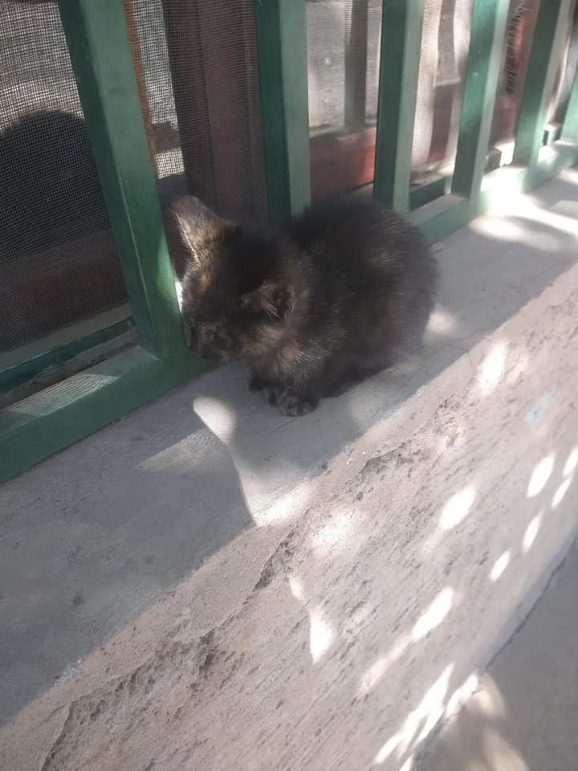
El es Pelusa, es muy juguetón, le gusta comer mucho, tiene un amigo que de vez en cuando lo viene a visitar, para mi es perfecto.

